### 课时4　水循环过程及意义

[学习目标]　1.绘制并运用水循环示意图，说明水循环的过程和主要环节。(综合思维)2.结合实际，归纳人类活动对水循环环节的影响。(综合思维)3.运用水循环示意图，说明水循环的地理意义。(综合思维)

### 知识点一　水循环的过程



1．水循环：是指自然界的水在地球表层通过______、降水、径流等环节连续不断、周而复始地运动的过程。

2．能量来源：太阳辐射和重力作用。

3．水循环的类型：按其发生的空间范围，分为______内循环、陆上内循环和________大循环。

4．水循环过程和主要环节

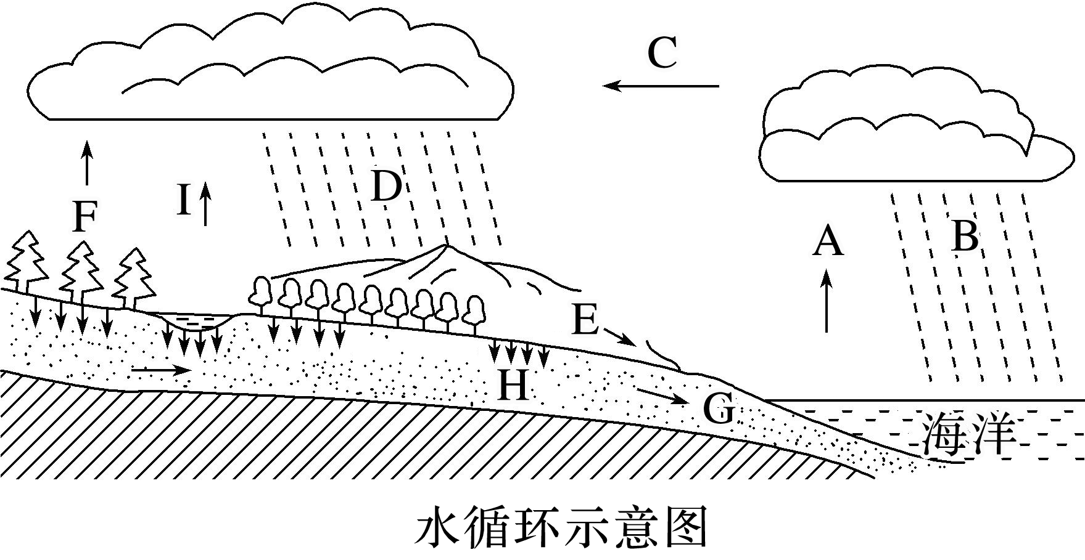

|  |  |  |
| --- | --- | --- |
| 类型 | 环节名称 | 过程 |
| 海上内循环 | A蒸发，B____ | 从海洋表面____的水汽，在海洋上空________，直接降落到海面上的循环过程 |
| 陆上内循环 | F植物____，I蒸发，D降水 | 陆地表面蒸发和__________的水汽，在陆地上空__________，降落至陆地表面的循环过程 |
| 海陆间大循环 | A蒸发，C________，D降水，E__________，H______，G地下径流 | 海洋表面蒸发形成的水汽，随着气流运动被______到陆地上空，在一定条件下形成____，降落到地面形成____，返回海洋的循环过程 |

5.水循环的特点

|  |  |  |  |
| --- | --- | --- | --- |
| 类型 | 海陆间大循环 | 陆上内循环 | 海上内循环 |
| 空间 | 海洋与陆地之间 | 陆地与陆地上空之间 | 海洋与海洋上空之间 |
| 示意图 |  |  |  |
| 特点 | 最重要的类型，使陆地水得到补充，水资源得以再生 | 补给陆地水的水量很小，但对干旱地区非常重要 | 携带水量最大的水循环，是海陆间大循环的近十倍 |
| 典例 | 长江流域的水循环 | 塔里木河流域的水循环 | 未登陆的台风参与的水循环 |

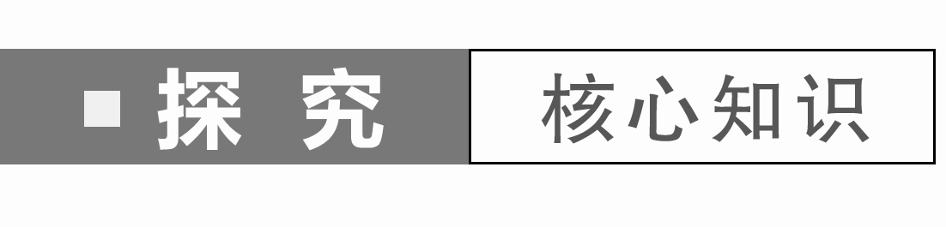

材料一　下图为水循环示意图。

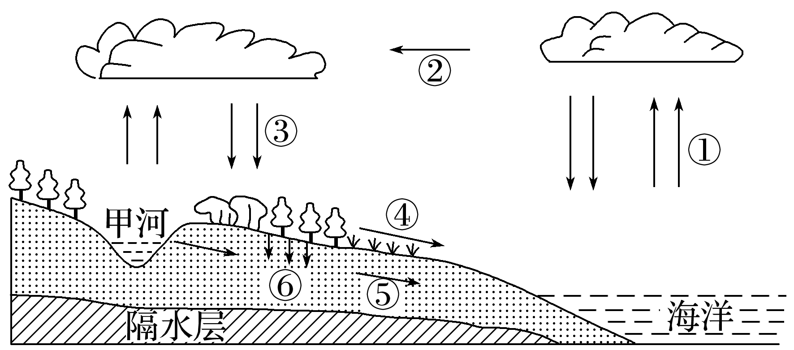

材料二　城市内涝是指由于强降水或连续性降水超过城市排水能力，致使城市内产生积水灾害的现象。

材料三　下表为某城市中心区与郊外平原区的水循环数据比较表(单位：mm)。

|  |  |  |  |  |
| --- | --- | --- | --- | --- |
| 区域 | 年平均  降水量 | 转化为径流  的总降水量 | 转化为地  表径流的  降水量 | 转化为地  下径流的  降水量 |
| 城市中心区 | 675 | 405 | 337 | 68 |
| 郊外平原区 | 645 | 267 | 96 | 171 |

1.[综合思维]填写材料一图中水循环②⑤环节的名称：____________、____________。

2．[综合思维]根据材料三表中数据变化，从水循环角度推断该城市中心区易发生内涝的原因。

3．[人地协调观]近年来，每到汛期我国许多城市都发生了不同程度的内涝。试列举解决城市内涝问题的措施。

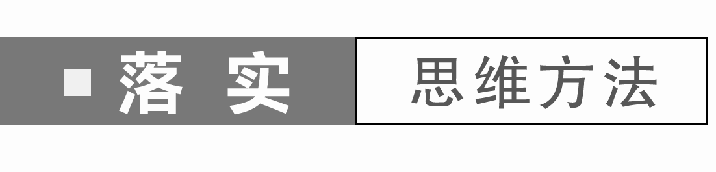

(2024·山东济宁期末)读“水循环示意图”，回答1～2题。

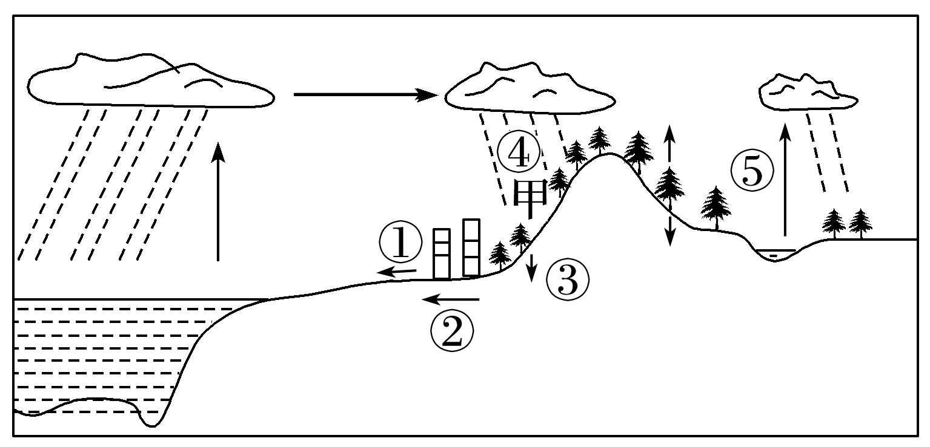

1．三大类水循环都必不可少的环节除降水外，还有(　　)

A．① B．② C．③ D．⑤

2．若甲地植被遭受严重破坏，则下列水循环环节水量可能增加的是(　　)

A．① B．② C．③ D．④

### 知识点二　水循环的地理意义



水循环的地理意义

|  |  |
| --- | --- |
| 意义 | 表现 |
| 使地表不同区域的各种水体相互联系、相互转化，使水体得以____ | 不同水体循环更新周期不同，大气水、河流水、土壤水等更新循环速度较快；__________等水体循环更新的周期很长、速度很慢，一旦污染很难在短期内净化 |
| 促进了地球表层区域之间、圈层之间的________ | 水本身又是一种很好的____，在与岩石、土壤的接触过程中不断溶解和带走其中的矿物质 |
| 促进了水圈、大气圈和生物圈之间的________，对地表温度具有一定的调节作用 | 蒸发、蒸腾有利于减缓地面或者植物温度升高的速度和幅度，降水也可降低地面和近地面大气的温度 |
| 改变一些地区的生态和生活环境 | 尼罗河所流经的下游地区，荒漠中形成了一条绿色走廊 |
| 改造地表形态 | 水在循环过程中，还不断进行着____和动能的转换，由此产生了流水侵蚀、搬运和沉积作用，从而改造着地表形态 |



《论浑天象体》中记载“百川发源，皆自山出，由高趋下，归注入海”。据此完成1～2题。

1．材料中所描述的水循环环节是(　　)

A．蒸发 B．水汽输送

C．降水 D．径流

2．文中所描述的过程能够(　　)

A．导致淡水资源增加 B．塑造陆地地表形态

C．减缓水体更新速度 D．造成全球海陆变迁

### 答案精析

### 知识点一　水循环的过程

梳理教材新知

1．蒸发

3．海上　海陆间

4．降水　蒸发　成云致雨　蒸腾　植物蒸腾　成云致雨　水汽输送　地表径流　下渗　输送　降水　径流

探究核心知识

1．水汽输送　地下径流

2．城市中心区降水多，下渗量少，转化为地表径流的水量多，超过了排水能力，形成内涝。

3．增加城市绿地；使用透水砖；改善城市排水系统；建雨水花园、海绵城市等。

落实思维方法

1．D　2.A　[第1题，根据图示和所学知识可知，①为地表径流，②为地下径流，③为下渗，④为降水，⑤为蒸发。水循环三大类型包括海上内循环、陆上内循环、海陆间大循环。海上内循环不存在下渗(③)和径流(①②)，除降水外，三大类水循环都存在蒸发(⑤)，D正确。第2题，植被具有涵养水源、保持水土的作用，甲地植被遭受严重破坏，植被涵养水源功能减弱，会导致下渗(③)减少，在降水量相同的情况下，地下径流(②)减少，地表径流(①)增加，A正确。]

### 知识点二　水循环的地理意义

梳理教材新知

更新　深层地下水　物质迁移　溶剂　能量交换　势能

落实思维方法

1．D　2.B　[第1题，材料描述的是水源由高山最终流入海洋的过程，属于水循环中的径流环节，D正确。故选D。第2题，材料中描述的水循环中的径流环节由陆地最终流向海洋，会使得陆地上的淡水资源减少，A错误；地表径流在流动过程中会通过侵蚀、搬运、堆积等方式对地表形态产生影响，B正确；径流入海后，通过蒸发、水汽输送、降水又回到陆地上，促进了陆地水体的更新速度，C错误；全球海陆变迁主要受地壳运动、岩浆活动等内力作用的影响，与水循环各环节关系较小，D错误。故选B。]